درس نموذَجي مُحوسَب في العلوم

"عَمَلِيَة اللإتِصَال"( للصف الخامس)
إعداد: دعاء عسلي
بإرشاد: عبير عابد
أنقر هنا لخطة الدرس

- افتتاحية:
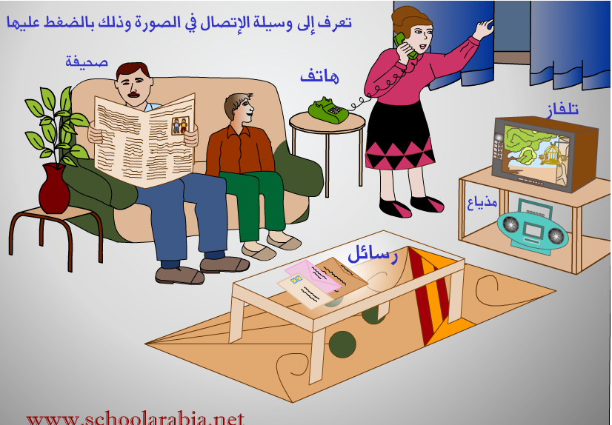
سوف أفتتح درسي من خلال فلاش تعليمي للتعرف على موضوع الدرس ويحوي الفلاش على وسائل اتصال مختلفة ومن خلال الفلاش سوف يتعرف الطالب على وسائل الاتصال وسيكون الفلاش كالآتي:

من خلال الفلاش سيستنتج الطالب موضوع الدرس "عملية الاتصال".
- الإستدراج:
بعد التعرف على موضوع الدرس سوف ننتقل إلى الدرس من خلال سؤال سأطرحه على الطلاب "ماذا نعني بعملية التواصل" وستكون الإجابة من خلال فلاش تعليمي والذي يعرف موضوع عملية التواصل.
- فحوى الدرس:
- العرض:
سأعرض المادة من خلال فلاش تعليمي وعارضة واللواتي من خلالهن سوف اعرض المادة للطلاب وتكون العارضة عبارة عن موجهة للطالب منه لحل أسئلة ومنه للفلاشات, العارضة بعنوان " نتواصل فيما بيننا" .
ومن خلال العارضة سيتعرف الطلاب على الهدف من وراء عملية الاتصال وكيف تتم العملية وما الوسائل التي نحن بحاجة لها من أجل التواصل وعن الحواس التي تساعدنا في عملية الاتصال.
- التطبيق:
التطبيق في الدرس سيكون على شكل مراحل وسيفحص في كل مرحلة فهم الطالب للمادة التي مررت له, وسيتم فحص فهم الطلاب للمادة من خلال الأسئلة المرفقة في العارضة داخل ملف وورد والتي ستفحص فهم الطالب للمادة كما يجب.
- تلخيص وإجمال:
سيكون الإجمال للدرس هذا من خلال الأسئلة التي قام الطلاب بحلها على ملف الوورد فالأسئلة ملخصة للموضوع الذي تعلمه الطلاب ومن ثم سأعرضها على شكل نقاط أمام الطلاب على شريحة من العارضة.
- وظيفة بيتيّة:
كتابة فقرة عن عملية اتصال أخرى من محيطنا الخارجي, على الطالب أن يتأمل ا ويقوم بمشاهدة ما حوله من كائنات ويلاحظ "هل هنالك عملية اتصال غير الموجود بين البشر؟"

